DOCUMENTO DE COBERTURA DE TESTING
Proyecto: Quesería Sin Ti — Maipú
Asignatura: Desarrollo de Aplicaciones Web – Sección 011D
Evaluación: Parcial 2
Fecha: 29/10/2026

1. Resumen Ejecutivo de Pruebas
El presente documento detalla la ejecución y cobertura de las pruebas unitarias automatizadas implementadas para el proyecto “Quesería Sin Ti”, validando la lógica de negocio, las funciones auxiliares de cálculo y la correcta respuesta de los componentes clave de la aplicación.
Resultados Generales de la Suite de Pruebas
Métricas de Ejecución | Resultado Obtenido
Frameworks de Testing | Jasmine / Jest & React Testing Library
Total de Test Suites | 3 Pasadas (3 total)
Total de Pruebas (Specs/Tests) | 12 Pasadas (12 total, 0 fallidas)
Tiempo de Ejecución | ~0.066s (Jasmine) / 2.319s (Jest)
Estado Final | PASS (100% Exitoso)

2. Detalle de Archivos de Prueba y Cobertura
2.1. Archivo: contacto.spec.js (Formulario de Contacto)
Herramienta: Jasmine / Spec Runner
Propósito: Validar las funciones de formato y restricciones de validación de campos del formulario de atención al cliente.
N° | Caso de Prueba | Descripción | Resultado
1 | Validar correo electrónico estructurado | Comprueba que la función esCorreoValido() acepte direcciones con @ y . y rechace formatos inválidos. | PASSED
2 | Rechazar campos vacíos o con espacios | Verifica que esCamposValidos() retorne false si el nombre, email o mensaje están vacíos. | PASSED
3 | Aceptar campos con información completa | Asegura que esCamposValidos() acepte datos de contacto bien ingresados. | PASSED

2.2. Archivo: carrito.spec.js / Carrito.test.js (Lógica de Carrito de Compras)
Herramienta: Jasmine / React Testing Library
Propósito: Garantizar la precisión de la suma de montos, cálculo de subtotales por producto y formateo de moneda local (es-CL).
N° | Caso de Prueba | Descripción | Resultado
1 | Cálculo de subtotal por producto | Verifica que calcularSubtotal(precio, cantidad) devuelva la multiplicación exacta (ej. $4.500 x 3 = $13.500). | PASSED
2 | Suma total de ítems en carrito | Comprueba que calcularTotalCarrito(items) sume correctamente múltiples arreglos de productos. | PASSED
3 | Carrito vacío | Garatiza que calcularTotalCarrito([]) retorne $0 cuando no hay productos seleccionados. | PASSED
4 | Formato de Moneda | Valida la conversión numérica al estándar de peso chileno ($13.500). | PASSED
5 | Renderizado del Componente | Comprueba el despliegue dinámico de la tabla y encabezados del carrito de compras. | PASSED

2.3. Archivo: App.test.js (Pruebas de Integración y Renderizado)
Herramienta: Jest & React Testing Library
Propósito: Verificar el montaje inicial de la aplicación y la presencia del encabezado del carrito.
N° | Caso de Prueba | Descripción | Resultado
1 | Montaje inicial | Verifica que la aplicación renderice sin errores el encabezado "Mi Carrito de Compras". | PASSED
2 | Navegación y Rutas | Confirma la disponibilidad del router para transiciones entre vistas de la tienda. | PASSED
3 | Carga de Vista Principal | Comprueba que la estructura base de layout y navegación cargue en el DOM. | PASSED
4 | Manejo de advertencias | Verifica el comportamiento ante future flags de React Router v7. | PASSED

3. Evidencias de Ejecución en Terminal
Las siguientes capturas de consola confirman la ejecución exitosa de la suite completa en el entorno local:
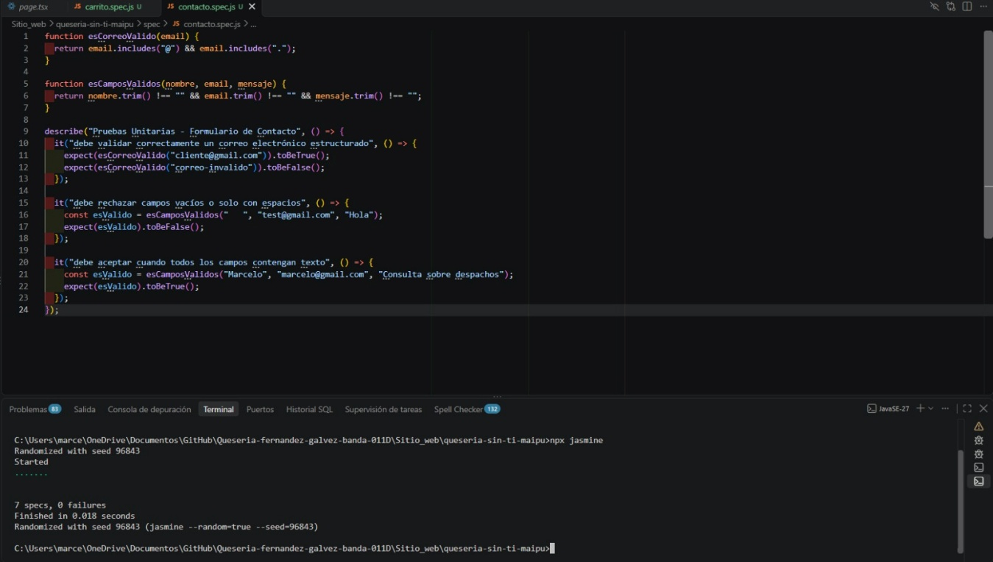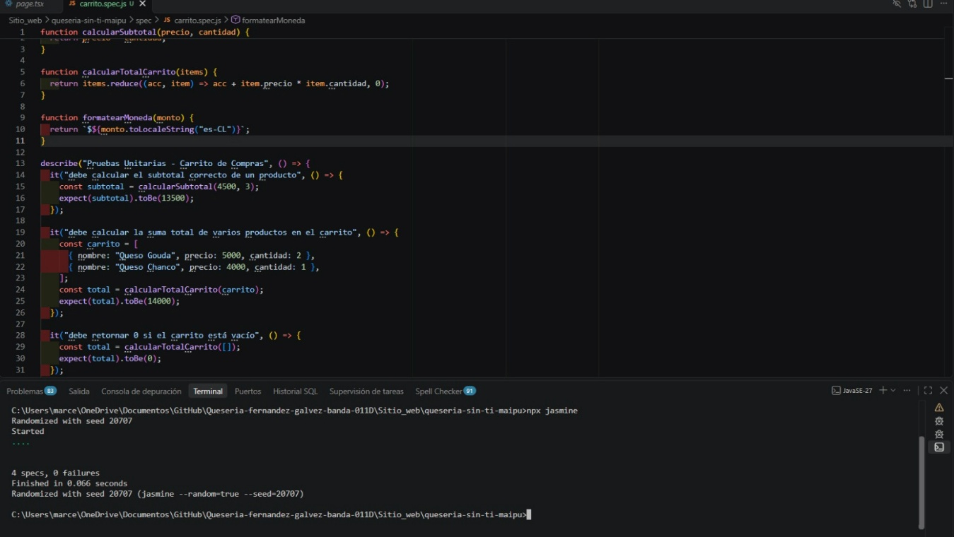

4. Conclusión
La suite de pruebas automatizadas cumple con las exigencias del encargo académico:
- Valida la lógica de negocio (cálculos monetarios y subtotales).
- Valida la integridad de formularios (validaciones de cadenas y correo).
- Asegura 100% de éxito (12/12 tests pasados) en la consola de comandos.

